附件1.

赛后成果填报指南（师生通用）

一、登录方式：

登录一体化平台→业务直通车→学科专业竞赛管理

二、（学生端）填报操作指南：

1.右上角：帮助中心→操作手册→我的获奖情况

2.右上角：帮助中心→视频教程→获奖信息填报

三、填报步骤：

1.学生端填报步骤：

登录→竞赛管理→我的获奖情况→年度（点选2024年）→赛后信息填报→确认年度是2024、填写赛事名称、选择赛制层次→下一步→按要求填写→保存

2.教师端填报步骤

登录→学生竞赛管理→点击赛后信息审核→点击右侧的赛后信息填报（蓝标，见下图）→确认年度是2024、填写赛事名称、选择赛制层次→下一步→按要求填写→保存

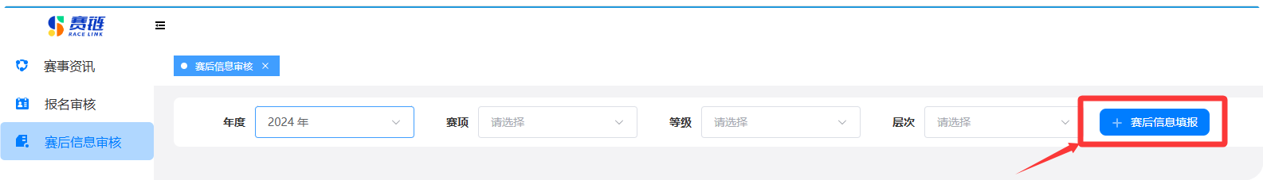

**注意：同一奖项学生和指导教师一方填报即可，学生填报则教师不再填报，以免重复填报。**

四、注意事项：

1.统计范围为2024年1月1日到2024年12月31日，年度选**2024年；**

2.学生填报时，只能用获奖证书上获奖学生账号登录填写（如证书上获奖学生为多人，则默认为用第一个学生的账号登录填写）；

3.比照获奖证书，如实且详实填报

系统里填报信息需与获奖证书保持一致：①获奖学生与指导老师的人数、顺序皆按照证书填报，②获奖级别，也要按照证书填报，例：证书上为特等奖则填报特等奖。

如系统里没有所要填报的赛项或获奖等级，请通知校级管理员添加（可以通过院级管理员转达、也可以在群里@校级管理员）。

4.填报区级及以上赛事获奖情况，校赛不填报。

五、审核及退回修改流程：

1.正常填报→学院竞赛管理员审核→校级竞赛管理员审核

2.退回修改重新提交→学院竞赛管理员审核→校级竞赛管理员审核

六、疑难解决：

1.所需填报赛项或奖级系统里缺失，请联系校级管理员添加；

2.密码重置、添加个人信息等，请联系学院竞赛管理员解决。